IZOBRAZBA U OBAVLJANJU POSLOVA: IZRADA ADVENTSKOG VIJENCA (30.11.)

Zabavite se tijekom izrade adventskog vijenca!
Odaberite jedan od sljedeća dva načina izrade jednostavnog adventskog vijenca i slijedite upute!
Nadam se da će vam biti korisno i zabavno!

- VIJENAC OD KARTONA

Potrebno za rad:
- karton ili deblji papir
- tempere ili vodene bojice
- kolaž papir
- škarice
- ljepilo
- mašnice / trakice za izradu mašni
- ukrasi po želji
Odrežite kolut od kartona, neka ga učenik oboja u zeleno. Dodajite zvjezdice od kolaž papira, krugove, kockice i na kraju postavite mašnu. U sredinu advnetskog vijenca postavite 4 svijeće. Vaš adventski vijenac je gotov!
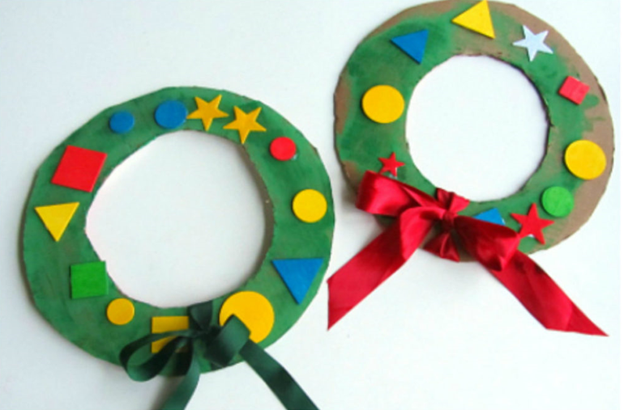
- VIJENAC OD KOLAŽ PAPIRA
Potrebno za rad:
- kolaž papir
- škarice
- ljepilo
- ukrasi po želji
Uzmite zeleni kolaž papir ili deblji papir u boji. Presavijte ga na pola i razrežite resice, ne do kraja. Zatim presavijte papir i zalijepite dijelove gdje niste razrezali (pogledajte sliku!). Potom zalijepite rubove i ukrasite vijenac po želji različitim ukrasima ili izrezivanjem ukrasa (zvjezdica, zvonca i sl) od kolaž papira! U sredinu advnetskog vijenca postavite 4 svijeće.
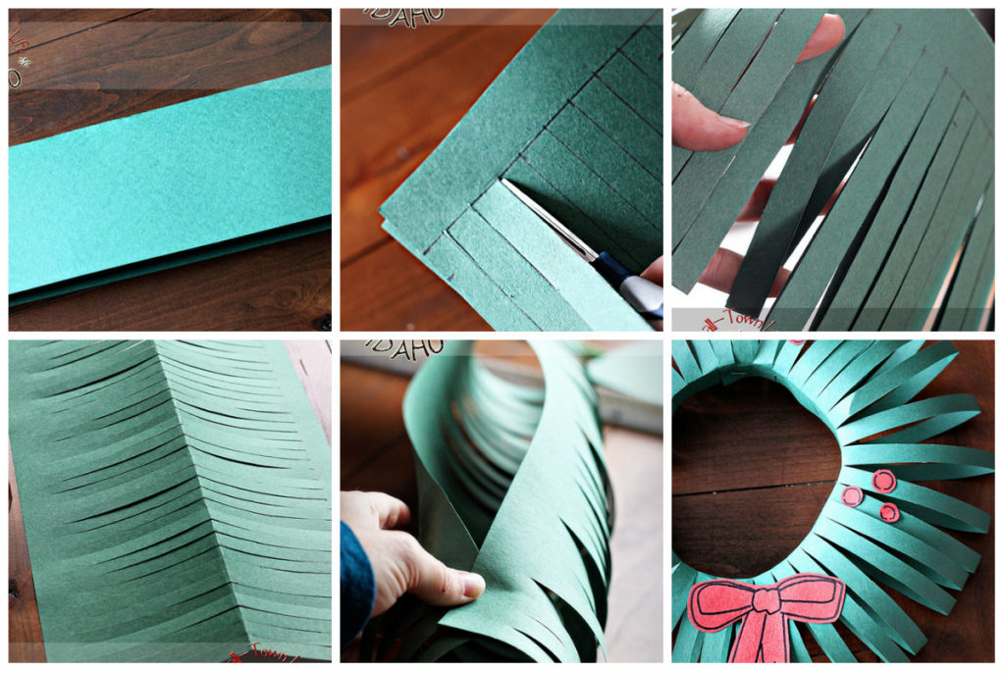
Uživajte, igrajte se i ne zaboravite slikati svoje uratke!

